**Physics**

Можем добавить любой объект в сцену, дать ему материал. Далее добавляем ему компонент. Add component -> Physics -> Rigidbody и после этого дублируем наш объект пару раз

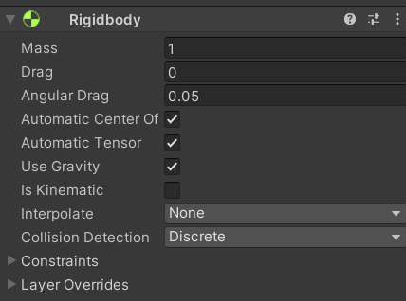

Что бы нам проверить эту симуляцию, мы запускаем наш проект Play, не отключая режим Play мы можем перейти обратно в Scene и двигать наши объекты они будут подвергаться физике. Но как только мы отключим режим симуляции все внесенные ихменения исчезнут.

Сделаем объекты более упругими, для этого я бы хотела создать Physics material.

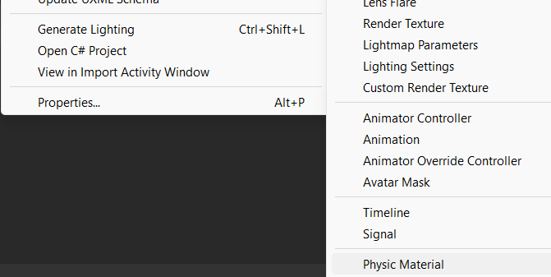

Этот материал мы можем разместить в компоненте Collider

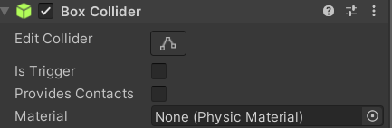

Collider работает вместе с компонетом RgigidBody, можно перетащить материал в Collider, но если у вас несколько объектов с физикой, то можно выбрать их всех через Shift и если у них одинаковые компоненты, то когда я буду перетаскивать материал, ко всем объектом он приметься.

Так же мы можем настроить наш Physics material

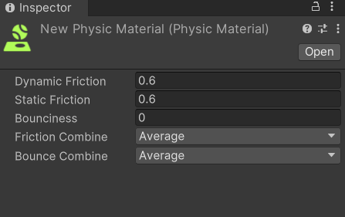

Поставив следующее значение мы получим упругий материал, как мяч

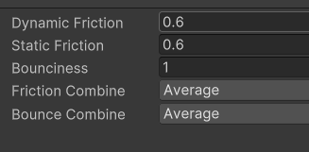

Если мы удалим компонент Collider, наш объект уже не будет сталкиваться ни с чем, и наш объект просто упадет сквозь землю и другие объекты, поэтому эти два компонента должны работать вместе.

Есть несколько типо Collider

* Box Collider
* Spher Collider
* Capsule Collider
* …..

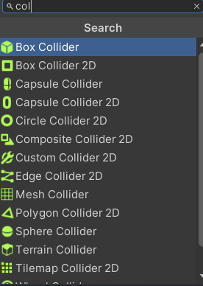

И мы можем использовать обсалютно разные коллайдеры для любого объекта.